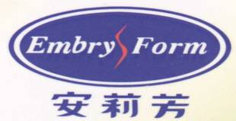
安莉芳（山东）服装有限公司
招 聘 简 章
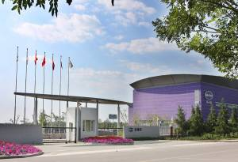
本公司是香港上市公司——安莉芳控股（Embryform）属下的全资子公司，主要生产和经营女性高档内衣、泳衣、睡衣等产品。安莉芳集团1975年创办于香港，1987年进入中国，先后成立了安莉芳（中国）服装有限公司、安莉芳（常州）服装有限公司、安莉芳（山东）服装有限公司及安莉芳（上海）有限公司，并在深圳、常州、山东分别设有大型生产基地。多年来集团业绩卓著，旗下有“安莉芳”、“芬狄诗”、“Comfit”、“Liza Cheng”、“E-bra”、“安朵”、“IVU”等内衣品牌系列，零售业务遍及中国大陆包括港澳在内的190多个大中型城市，拥有逾2000个专柜及专卖店，500多个加盟经销商，产品远销欧美、日本、澳洲、东南亚等世界各地。荣获国家服装行业“双百强”、“中国名牌产品”、“香港超级品牌”、“中国行业标志性品牌”和“中国超级品牌”称号；全国同类产品中销量第一、市场占有率第一。
安莉芳集团是知名品牌企业，作为山东省重点引进的外资项目，安莉芳在山东建立内衣品牌生产基地，必将填补山东省精品高档内衣制造行业的品牌空白。目前集团在山东济南明水经济开发区，投资建设安莉芳（山东）工业园，工业园占地面积727亩，总建筑规模246000m²，总投资额6亿元人民币，预计员工总人数达7500人，年产3000万件以上。
安莉芳山东工业园将建设成一个高度和谐、合作、现代化、高知识含量、高生产水准、高增值的内衣研发制造中心。花园式工厂规划具备各种环保、节能元素；加上人性化的生活配套设施（高雅的员工餐厅，舒适的商务式公寓，独一无二的循环地源制冷、采暖设备，先进的自然采光天花板设计），均体现出先进的科技理念和节能理念，是明水开发区第一个规划升级的项目，最终达至营运高效、造福社会、企业知名，将极大带动地方产业经济发展。
安莉芳（山东）工业园热忱希望各位有志之士把握职业机遇，真诚欢迎大家加入安莉芳品牌企业大家庭，共同开创更加美好的明天！
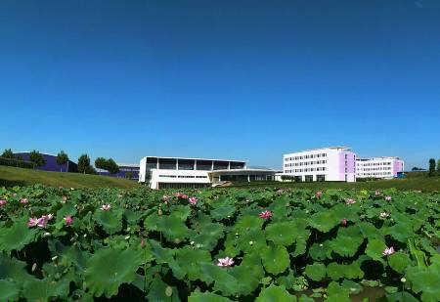
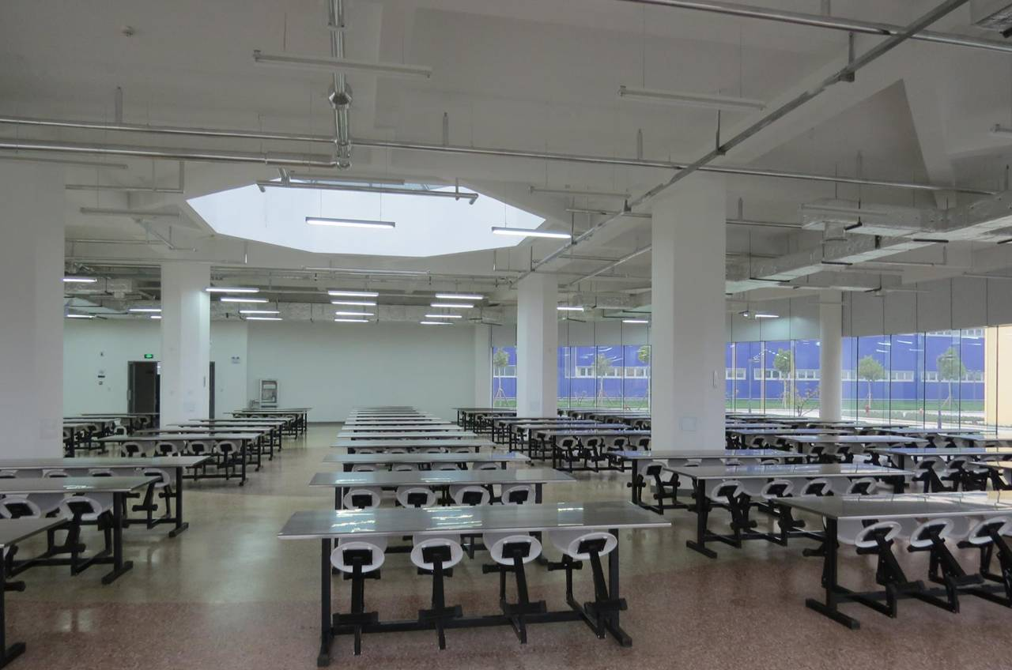
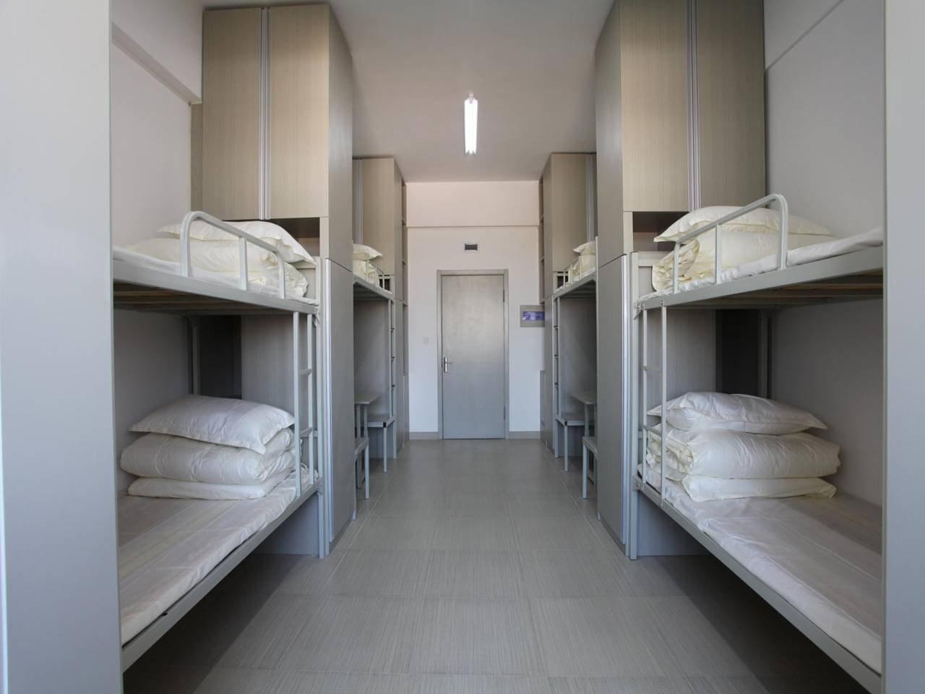



一、招聘岗位
生产管理类、技术类、纺织服装类等储备管理岗位100人。
二、工作及生活条件
1.就餐：整洁的员工餐厅，环境优雅，采用自选式就餐模式，根据合理膳食搭配，餐厅每周制定菜谱，员工可以根据个人口味自行选择；
2.住宿：舒适的商务式员工公寓，配备独立洗手间，地暖，床上用品统一配发，住宿条件优越；
3.劳保用品：发放工作服、工作帽等劳动防护用品；
4.工作环境：无噪音、无异味、无污染，冬天有暖气，夏天有冷气，车间内恒温18至22度，环境舒适；
5.公司文化、活动场所：设有阅览室、乒乓球室、健身房、瑜伽馆、洗衣房、浴室、风味餐厅、便利店等设施；
6.工业园实行人性化管理，每周至少休息一天，国家法定假日带薪休假。
三、工资待遇
1.工资2400-5000元/月；
2.工作时间8：00-17：00，8小时以外加班均按国家法规核算及发放加班工资，平时1.5倍，周末2倍，法定节假日3倍，工资每月10日按时发放；
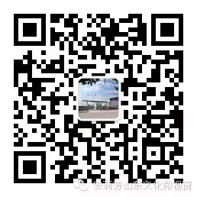
3.签订劳动合同，缴纳五险一金（养老、医疗、生育、工伤、失业保险、住房公积金），设有长期服务奖，每年发放两次；
4. 员工享受住房(交通)补贴50元/月，餐费补贴8元/天；
5. 公司每年组织员工体检；
6. 享受春节、中秋发放员工福利，生日礼品。
四、联系方式
1.有意者请致电：13553184165 13181706354。
2.扫描右方二维码，关注“安莉芳山东文化微视窗”公众订阅号，了解更多信息。
3.公司地址：山东省济南市章丘区世纪大道28号（圣井工业园安莉芳路1号）
（乘车路线：济南东站乘坐K903，在“安莉芳集团站”下车即可）。
4.简历投递邮箱：yongjun.lv@embryform.com
